Python BPM – Green Color Reader

- Tema

Estudo imagem de satélite de mapas, para identificar a quantidade de área verde de determinada região, por leitura de imagens em formato “.bmp”.

- Justificativa

Fiz essa classe pensando em facilitar o estudo de regiões de mapas, para uma melhor acurácia na medição de áreas verdes, e de forma simples, apenas colocando as imagens em uma pasta específica e rodar um simples código Python e já retornar um log para realizar o estudo.

- Objetivos

  - O que se espera com essa classe?

Ler uma quantidade de arquivos e verificar a quantidade de pixels em tons de verde em cada um destes arquivos, com base nas cores RGB, e gravar um log com as informações dos arquivos.

  - Os resultados que se pretende alcançar?

Ler uma determinada região do mapa, e dizer quanto % daquela região possui área verde. Útil para estudos de mapas.

  - As soluções pretendidas?

-Ler uma quantidade qualquer de arquivos de forma simples
-Ter a informação de área verde do mapa de forma rápida e prática
-Realizar estudos na região do mapa de acordo com o resultado da análise que a classe faz

- Desenvolvimento

Classe Image em Python que possui os atributos:

- filename (nome do arquivo)
- width (largura)
- height (altura)
- bitsPerPixel (bits por pixel)
- content (array que possui o conteúdo da imagem que for lida)

E possui dois métodos:

- loadContent – método que faz a leitura da imagem de forma binária e irá jogar cada pixel em cores RGB para o atributo da classe content.

- readGreenValues – método que faz a leitura do atributo content, e para cada pixel no array, ele faz uma verificação dos tons de verde mais utilizados em imagens de satélites em que se possui área verde. Com base nisso, para cada pixel que se encontrar no range dessas cores, ele irá incrementar uma variável counter_green_pixels, e a variável counter_total_pixels é incrementada a cada verificação de pixel, contendo assim o total de pixels. Depois de verificado a quantidade de pixels total e a quantidade de pixels verdes, através de regra de três é verificado a porcentagem que os pixels verdes representam em relação ao total da imagem, é armazenado na variável percent_green_pixels, e é gravado num arquivo com o nome “log_data-atual.txt”, por exemplo “log_2019-04-08.txt”, as informações no seguinte formato:

2019-04-08 10:46:23.684614: C:\Users\maicon.friedel\Desktop\bmp\images\blumenau.bmp: Width: 267 pixels - Height: 185 pixels - Total Pixels: 49395 - Green Pixels: 10405 - 21.06488510982893%

Com base nesses dados, pode ser feito um estudo da quantidade de área verde por região do mapa, de acordo com a imagem que o usuário desejar.

Também há o arquivo read_images.py, que possui a utilização da classe Image, abaixo código do arquivo:

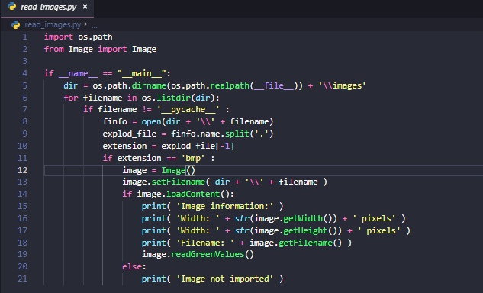

Basicamente, o arquivo importa a classe path, para fazer leitura do caminho em que está o arquivo, e importa também a classe Image. Ele pega o caminho em que está arquivo read_images.py e procura a pasta “images”. Depois, ele verifica se o arquivo não é o cache do Python, e se o formato do arquivo é .bmp, fazendo um Split do nome do arquivo separando quando achar um “.”. Se for .bmp, ele cria uma instância da classe Image, chama o método loadContent, e depois chama o método readGreenValues. Feito isso, será gravado na mesma pasta o arquivo de log, conforme na explicação no método readGreenValues.

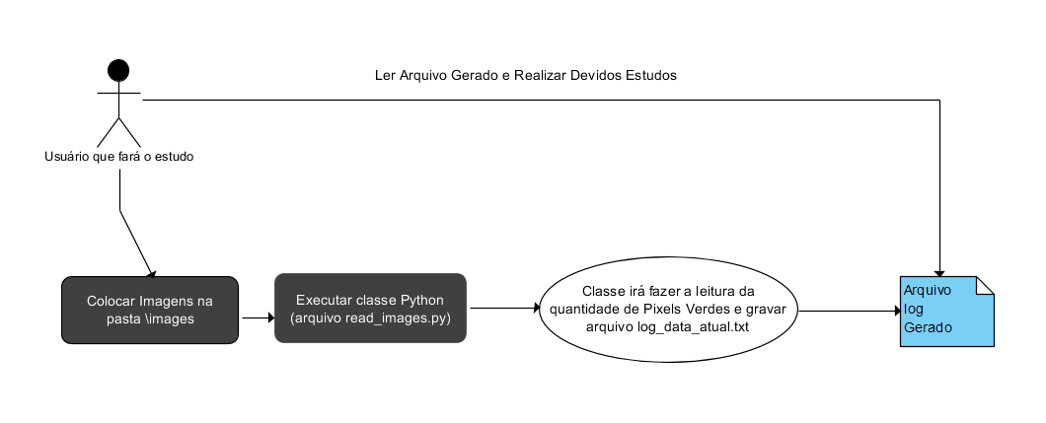
- Diagrama UML
- Conclusão

A classe lê as imagens e grava um arquivo de log com as informações de:
- Data e Hora da Leitura
- Nome do Arquivo
- Largura e Altura
- Quantidade total de Pixels
- Quantidade total de Pixels Verdes
- % de pixels verdes em relação a quantidade total
Com o log gravado, essa informação pode ser útil para estudar a quantidade de área verde que possui em relação a uma determinada região do mapa, utilizando imagens por satélite.
- Referências
- https://en.wikipedia.org/wiki/BMP_file_format - Wikipedia - BMP File Format
- https://en.wikipedia.org/wiki/Shades_of_green - Wikipedia - Shades of Green
- https://www.w3schools.com/colors/colors_picker.asp - W3 Schools - HTML Color Picker

